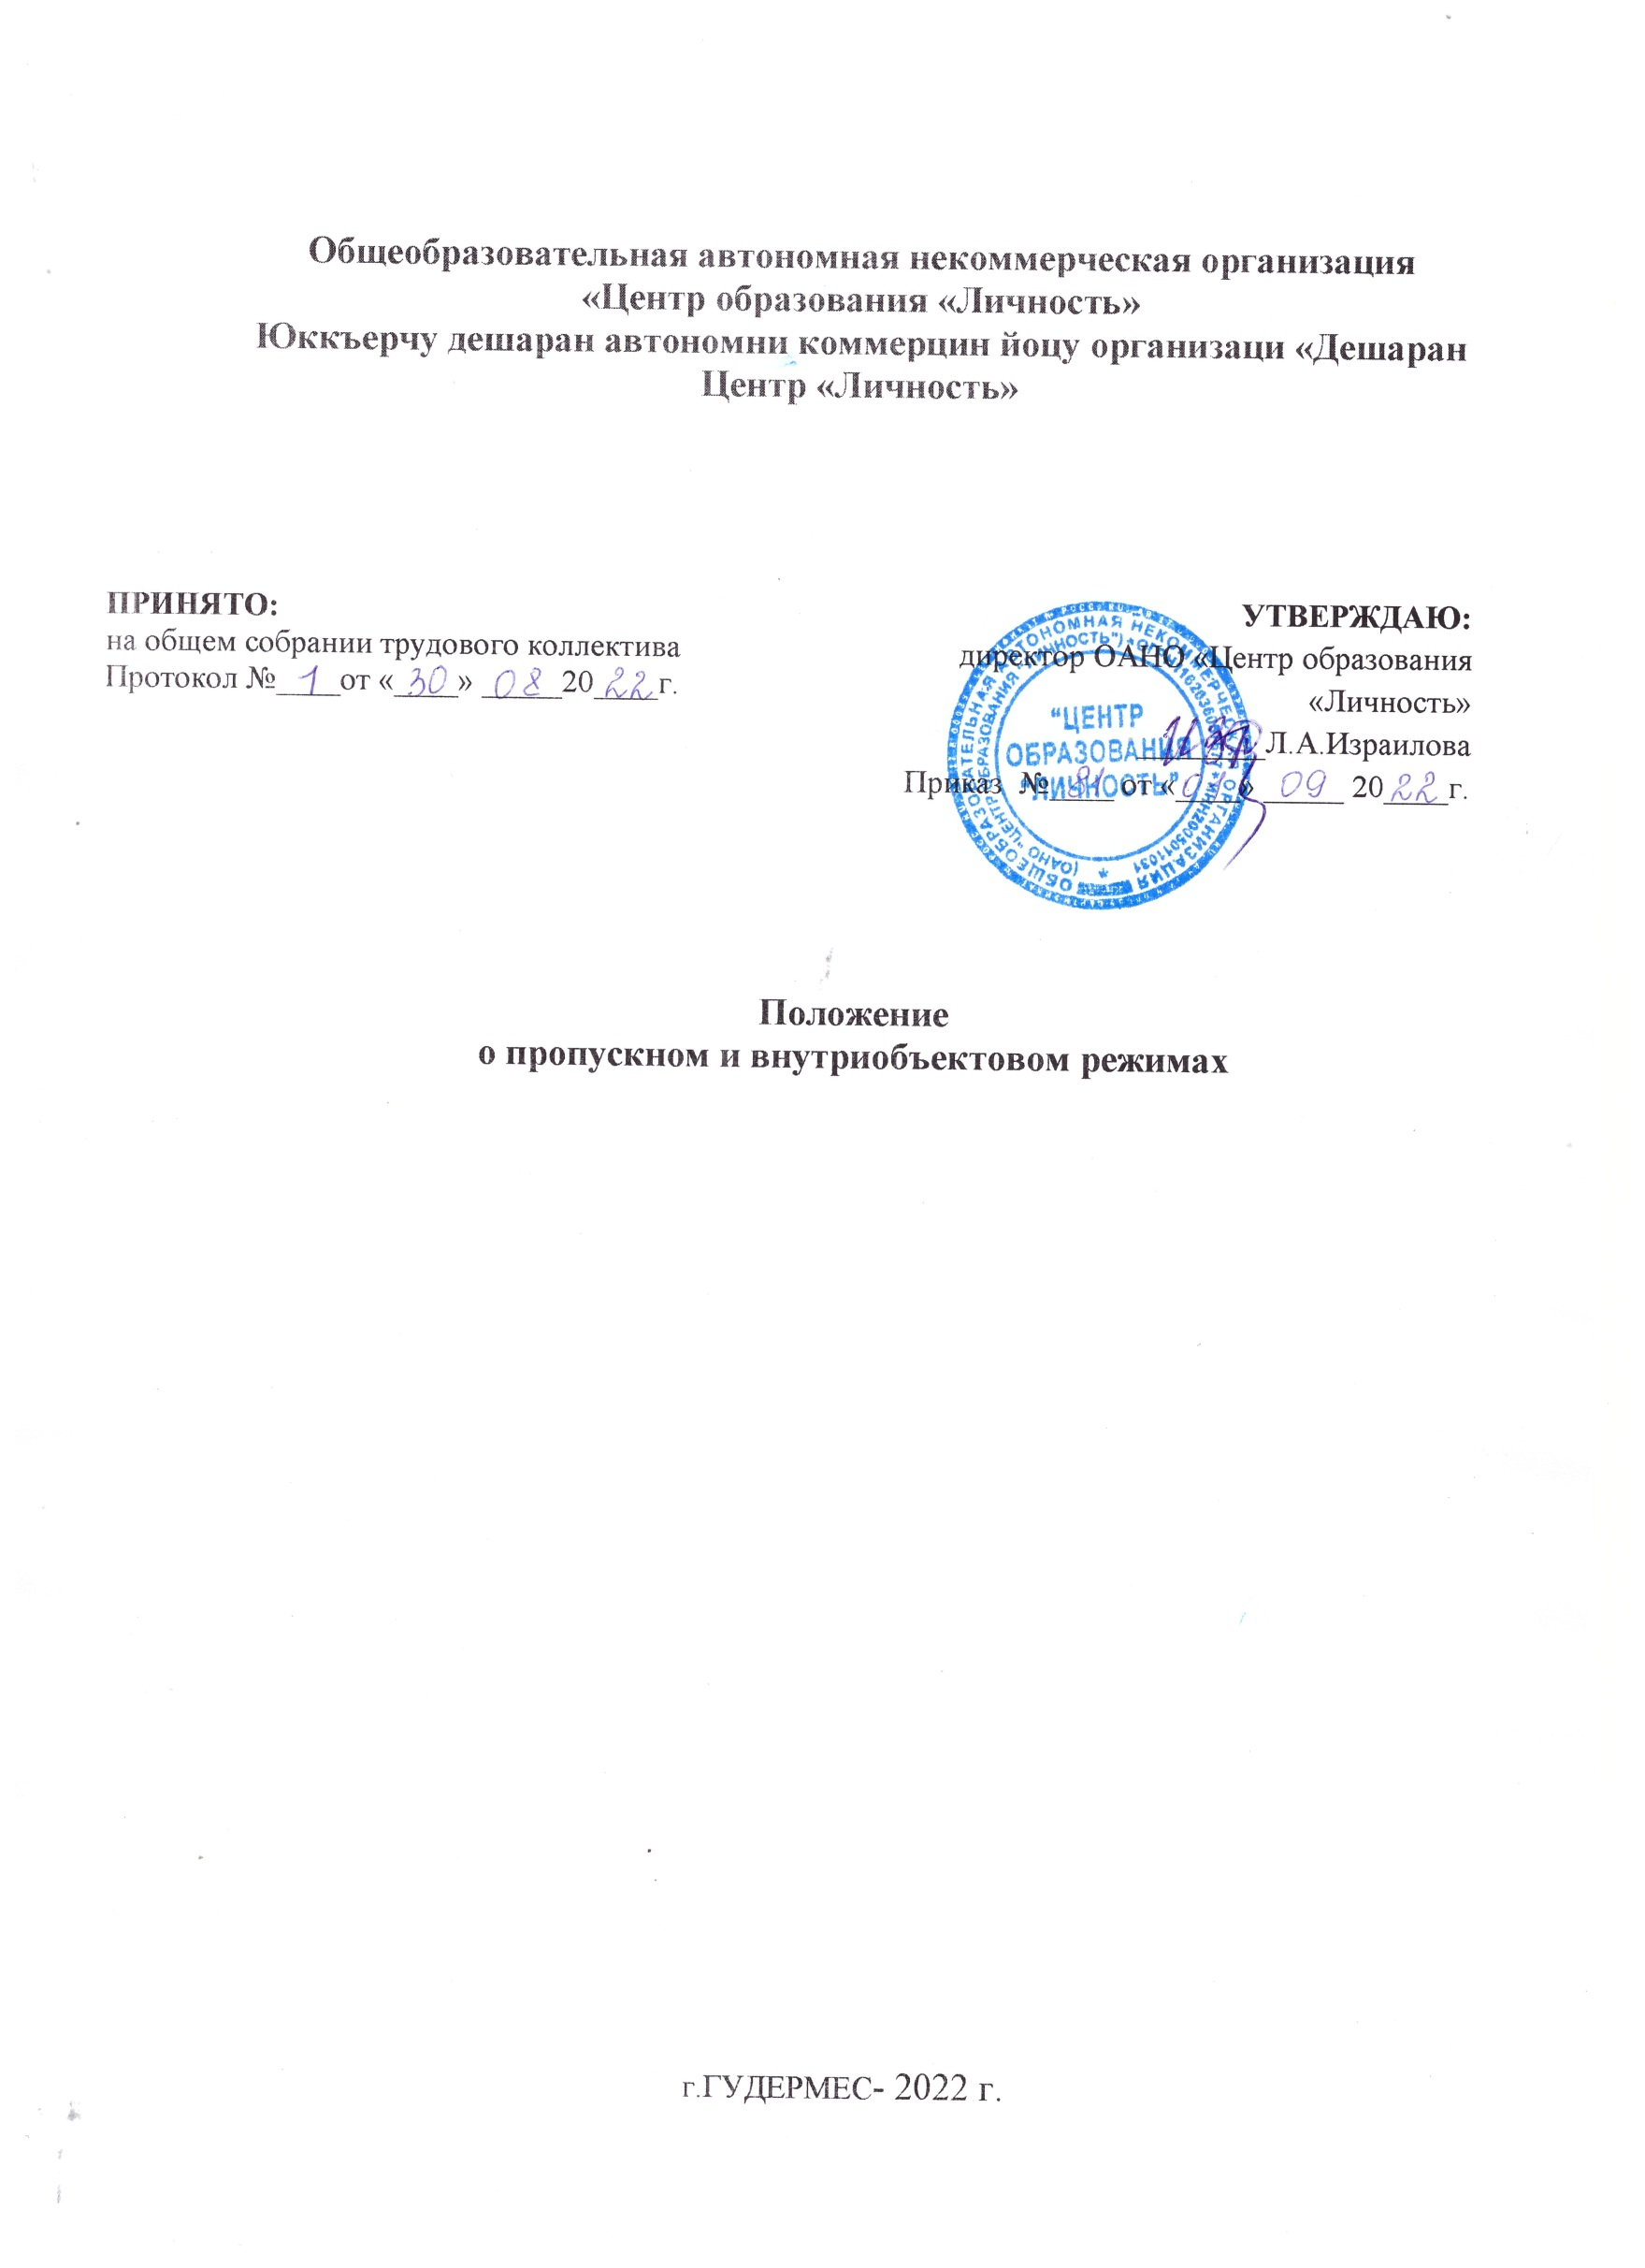

1. Общие положения
1.1. Настоящее Положение о пропускном и внутриобъектовом режимах (далее – Положение) разработано в соответствии с Федеральным законом от 06.03.2006 № 35-ФЗ «О противодействии терроризму», Федеральным законом от 29.12.2012 № 273-ФЗ «Об образовании в Российской Федерации», Федеральным законом от 11.03.1992 № 2487-1 «О частной детективной и охранной деятельности в Российской Федерации», постановлением Правительства от 07.10.2017 № 1235 «Об утверждении требований к антитеррористической защищенности объектов (территорий) Министерства образования и науки Российской Федерации и объектов (территорий), относящихся к сфере деятельности Министерства образования и науки Российской Федерации, и формы паспорта безопасности этих объектов (территорий)», паспортом безопасности и Уставом ОАНО «Центр образования «Личность» (далее -Центр).
1.2. Положение устанавливает порядок доступа посетителей, обучающихся и их родителей (законных представителей) в Центр образования , вноса и выноса материальных средств, въезда и выезда автотранспорта, а также правила пребывания и поведения в Центре. 1.3. Требования настоящего Положения распространяются в полном объеме на посетителей Центра образования , обучающихся и их родителей (законных представителей), весь педагогический коллектив, технических работников, а также работников обслуживающих организаций, осуществляющих свою деятельность на основании заключенных со Центром гражданско-правовых договоров.

2. Пропускной режим в Центре образования
2.1. Порядок организации пропускного режима.

2.1.1. Общая организация пропускного режима, а также реализация организационно-технических мероприятий, связанных с осуществлением пропускного режима, осуществляется директором Школы и заместителем по административно-хозяйственной работе. Пропуск лиц на территорию и в здание Центра образования осуществляют работники ЧОП.
2.1.2. Для обеспечения пропускного режима пропуск обучающихся, преподавателей, работников и посетителей осуществляется только через контрольно-пропускной пункт, установленный у центрального входа в здание Центра.
Запасные выходы открываются только с разрешения директора и его заместителя, а в их отсутствие – с разрешения дежурного администратора. На период открытия запасного выхода контроль осуществляет лицо, его открывающее.
2.1.3. В случае возникновения конфликтных ситуаций, связанных с пропуском посетителей в здание или на территорию Школы, сотрудники охраны действуют в соответствии с настоящим Положением с обязательным уведомлением директора или дежурного администратора. При выходе ситуации из-под контроля использовать «тревожную кнопку».

2.2. Порядок пропуска обучающихся, работников Центра образования и посетителей.
2.2.1. Пропускной режим обучающихся

2.2.1.1. Обучающиеся проходят в здание Центра образования через охрану согласно своему расписанию занятий с 8.30 ч.. к 1 уроку в присутствии дежурного администратора. По приказу директора Центра образования занятия могут начинаться со второго (и далее) урока. В таких случаях на занятия учащиеся приходят за 20 минут до их начала, ранее вход в Центр образования запрещен.
В период занятий обучающиеся выходят из Центра образования только с разрешения классного руководителя, директора или дежурного администратора. При заболевании обучающегося во время учебных занятий после осмотра медицинским работником обучающийся должен поставить в известность классного руководителя или членов администрации, которые оповещают родителей и только после этого обучающийся может покинуть здание Центра образования.
2.2.1.2. Выход обучающихся для посещения кинотеатров, музеев, выставочных залов, библиотек и т. д. за пределами Центра образования проводится в соответствии с планом воспитательной работы с разрешения родителей (законных представителей) на основании приказа директора в сопровождении педагога.
2.2.1.3. Обучающиеся не имеют права находиться в здании Центра образования и на её территории после окончания учебных занятий или внеурочных мероприятий без присутствия педагогических работников.
2.2.1.4. Обучающиеся групп продленного дня покидают территорию Центра образования только с родителями (законными представителями).
2.2.1.5. Во время каникул обучающиеся допускаются в Центр образования согласно плану мероприятий на каникулах, утвержденному директором.

2.2.2. Пропускной режим работников Центра образования

2.2.2.1. Доступ в здание Центра образования должностных лиц,
педагогического состава и обслуживающего персонала с 8ч.00 мин - 17ч. 00 мин. (в рабочее время).
2.2.2.2. В нерабочее время и выходные дни допускаются в Центр образования у директор и его заместители. Работники, которым по роду деятельности необходимо быть в Школе в нерабочее время, выходные дни, допускаются на основании служебной записки, заверенной подписью директора или его заместителей.
2.2.2.3. Пропуск представителей обслуживающих организаций, в том числе в ночное время, в выходные и праздничные дни, осуществляется по утвержденным директором Центра образования спискам.

2.2.3. Пропускной режим посетителей и родителей (законных представителей)

2.2.3.1. Посетители и родители (законные представители) обучающихся могут быть допущены в Центра образования при предъявлении документа, удостоверяющего личность (для граждан Российской Федерации – только паспорт гражданина Российской Федерации, для сотрудников МВД, УФСБ, ФСНК, прокуратуры, МО – служебные удостоверения личности указанных органов), и сообщения, к кому они направляются.
Регистрация посетителей и родителей (законных представителей) обучающихся по документу, удостоверяющему личность, обязательна в журнале учета посетителей при допуске в здание Центра образования.
2.2.3.2. С учителями родители встречаются на родительских собраниях. В экстренных случаях после уроков или по предварительному согласованию. Прием родителей (посетителей) учителями во время занятий не допускается. Проход родителей к администрации Центра образования возможен по предварительной договоренности с самой администрацией, о чем сотрудники охраны должны быть проинформированы заранее. Незапланированный проход допустим только с разрешения директора Центра образования или его заместителей, в экстренных случаях – до уроков и во время перемен.
2.2.3.3. Родители встречают или провожают своих детей до входа в Центр образования, не проходя в здание, в целях обеспечения безопасности обучающихся, работников, сохранности имущества, предупреждения террористических актов.
2.2.3.4. При проведении массовых мероприятий, родительских собраний, семинаров и других мероприятий посетители и родители (законные представители) допускаются в здание Центра образования при предъявлении документа, удостоверяющего личность, по спискам посетителей, заверенным печатью и подписью директора Центра образования.
2.2.3.5. При большом потоке посетителей (обучающихся, родителей, других посетителей) в период начала и окончания занятий приоритет прохода предоставляется обучающимся. Родители и другие посетители пропускаются после того, как осуществлен проход обучающихся.
2.2.3.6. Пропуск инвалидов (включая инвалидов, использующих кресла-коляски и собак-проводников) осуществляется в соответствии со статьей 15 Федерального закона от 24.11.1995 № 181-ФЗ «О социальной защите инвалидов в Российской Федерации». Проход инвалидов обеспечивается сотрудником поста охраны и в его сопровождении. Пропуск собак-проводников осуществляется при наличии документа, подтверждающего ее специальное обучение, выданного по установленной форме.
2.2.4. Пропускной режим сотрудников ремонтно-строительных организаций
2.2.4.1. Рабочие и специалисты ремонтно-строительных организаций пропускаются в помещения Центра образования охранником по распоряжению директора или заместителя директора на основании заявок и согласованных списков.
2.2.4.2. Производство работ осуществляется под контролем специально назначенного приказом директора представителя Центра образования.
2.2.4.3. В случае аварии (повреждения) электросети, канализации, водопровода или отопительной системы и выполнения других срочных работ в ночное время, выходные и нерабочие праздничные дни пропуск работников аварийных служб, прибывших по вызову, осуществляется беспрепятственно в сопровождении работника Центра образования или сотрудника охраны.

2.2.5. Пропускной режим сотрудников вышестоящих организаций и проверяющих лиц

2.2.5.1. Лица, не связанные с образовательным процессом, посещающие Центр образования по служебной необходимости, пропускаются при предъявлении документа, удостоверяющего личность, с записью в журнале учета посетителей.
2.2.5.2. В соответствии с действующим законодательством отдельные категории лиц пользуются правом беспрепятственного прохода на территорию и в здания образовательного учреждения при предъявлении ими служебного удостоверения. К ним относятся работники прокуратуры, полиции, МВД, ФСБ и МЧС. Об их приходе сотрудник охраны немедленно докладывает директору, заместителю по учебной работе.
2.2.5.3. Допуск проверяющих лиц осуществляется после записи их в журнале учета посетителей, предоставления распоряжения о проверке, документов, удостоверяющих личность. Посетитель после записи его данных в журнале перемещается по территории Центра образования в сопровождении директора, заместителя директора или дежурного администратора.

2.2.6. Пропускной режим для представителей средств массовой информации и иных лиц

2.2.6.1. Допуск в Центр образования представителей средств массовой информации, а также внос в здание радио-, теле-, кино-, фото-, звукозаписывающей и усилительной аппаратуры допускается с разрешения директора Центра образования.
2.2.6.2. Допуск в Центр образования лиц, осуществляющих коммерческие и некоммерческие операции (презентации, распространение методических материалов, фотографирование и т. п.), осуществляется по личному распоряжению директора или его заместителей.

2.3. Порядок допуска транспортных средств

2.3.1. Въезд автотранспорта для осуществления деятельности Центра образования производится с разрешения директора Центра образования или его заместителей.
2.3.2. Въезд автотранспорта для осуществления деятельности столовой осуществляется по согласованию с заместителем директора по АХР.
2.3.3. Въезд на территорию Центра образования мусороуборочного, снегоуборочного, грузового автотранспорта, доставляющего продукты, мебель, оргтехнику, канцелярские товары и др. на основании заключенных со Центром образования гражданско-правовых договоров, осуществляется при предъявлении водителем путевого листа и сопроводительных документов (товарно-транспортных накладных) либо на основании списков, заверенных директором Центра образования.
2.3.4 Встречу транспортных средств сторонних организаций на КПП, их сопровождение до места, определенного в заявке, и обратно, а также контроль за транспортным средством в процессе работы обеспечивают работники Центра , по инициативе которых прибыл автотранспорт.
2.3.5. Транспортные средства специального назначения (пожарные машины, автомобили скорой помощи, правоохранительных органов и др.) при аварийных ситуациях, стихийных бедствиях, пожарах и других чрезвычайных ситуациях на территорию Центра пропускаются беспрепятственно.
2.3.6. Въезд личного автомобильного транспорта работников на территорию школы осуществляется с разрешения директора Центра образования.
2.3.7. Парковка автомобильного транспорта на территории Центра запрещена.
2.3.8. Приказом директора Центра допуск транспортных средств на территорию Центра при необходимости может ограничиваться либо прекращаться в целях усиления мер безопасности.

2.4. Порядок перемещения материальных ценностей и грузов

2.4.1. Ввоз (внос) или вывоз (вынос) имущества Центра осуществлять только при наличии материального пропуска и с разрешения материально ответственных должностных лиц.
2.4.2. Ручную кладь посетителей охранник проверяет с их добровольного согласия. В случае отказа вызывается дежурный администратор или директор Центра , посетителю предлагается подождать их у входа. При отказе предъявить содержимое ручной клади дежурному администратору или директору Центра посетитель не допускается в Центр образования. В случае если посетитель, не предъявивший к осмотру ручную кладь, отказывается покинуть Центр , дежурный администратор или директор Центр образования вызывают наряд полиции, применяя средство тревожной сигнализации.
2.4.3. Крупногабаритные предметы, ящики, коробки проносятся в здание Центра образования после проведенного их досмотра, исключающего пронос запрещенных предметов в здание Центра.
3. Внутриобъектовый режим в Центре образования

3.1. Порядок организации внутриобъектового режима

3.1.1. В целях организации и контроля за соблюдением учебно-воспитательного процесса, соблюдения внутреннего режима в Центре образования назначаются дежурный администратор по Центру образования и дежурные по этажам из числа заместителей директора и педагогов.
Обход и осмотр территории и помещений Центра образования осуществляет сторож. При осмотре сторож должен обращать особое внимание на предмет закрытия окон, выключенного освещения в учебных классах, отсутствия протечек воды в туалетах, включенного электроосвещения, отсутствия подозрительных предметов. Убеждается в отсутствии людей в здании.
3.1.2. В соответствии с Правилами внутреннего распорядка находиться в здании и на территории Центра разрешено по будням и учебным дням следующим категориям:
– обучающимся с 8ч.30мин. до 17.00 часов в соответствии расписанием занятий и временем работы кружков, секций;
– педагогическим и техническим работникам школы с 8ч.00мин. до 170.00 ч;
– работникам столовой с 6ч.00 мин. до 16.00 часов;
– посетителям с 10ч.30мин. до 14.00 часов.
3.1.3. В целях обеспечения пожарной безопасности обучающиеся, сотрудники, посетители обязаны неукоснительно соблюдать требования Инструкции о мерах пожарной безопасности.
3.1.4. В целях обеспечения общественной безопасности, предупреждения возможных противоправных действий работники Центра образования, обучающиеся, родители и посетители обязаны подчиняться требованиям сотрудника охраны, действия которого находятся в согласии с настоящим Положением и инструкцией охранника.

3.2. Порядок внутриобъектового режима в помещениях Центра образования
3.2.1. Порядок внутриобъектового режима основных помещений

3.2.1.1. По окончании рабочего дня все помещения проверяются на соответствие требованиям пожарной безопасности и закрываются ответственными работниками.
3.2.1.2. Ключи от помещений выдаются (принимаются) в специально отведенном и оборудованном для хранения ключей месте. Выдача и прием ключей осуществляется работниками охраны под подпись в журнале приема и сдачи ключей.
3.2.1.3. В случае невозврата ключей сотрудником Центра образования охрана закрывает помещение дубликатом ключей, о чем делается запись в журнале.
3.2.1.4. Ключи от запасных выходов (входов), чердачных, подвальных помещений хранятся на КПП, выдаются под подпись в журнале приема и выдачи ключей заместителю директора по АХР.

3.3. Порядок внутриобъектового режима Центра образования в условиях чрезвычайных ситуаций.

3.3.1. В периоды чрезвычайных ситуаций, при наличии особой угрозы или при проведении специальных мероприятий усиливается действующая система внутриобъектового режима за счет привлечения дополнительных сил и средств. По решению директора Центра образования доступ или перемещение по ее территории могут быть прекращены или ограничены.
3.3.2. В случае осложнения оперативной обстановки по решению директора Центра образования дежурные смены охраны обязаны:
– прекратить пропуск работников, обучающихся и посетителей на выход, организовать их размещение в безопасном месте или эвакуацию в безопасное место, при внезапном нападении на Центр образования или возникновении массовых беспорядков в непосредственной близости от КПП;
– прекратить допуск всех лиц в случае обнаружения взрывного устройства или подозрительного предмета на объекте. До прибытия специалистов по обезвреживанию взрывных устройств, аварийно-спасательных служб и взаимодействующих структур правоохранительной направленности;
– прекратить допуск на объект при возгорании, разлитии сильнодействующих химических или ядовитых веществ на нем, осуществить беспрепятственный выход и выезд из Центра образования до прибытия аварийно-спасательных служб, пожарной охраны МЧС.

4. Ответственность

4.1. Работники, виновные в нарушении требований настоящего Положения (попытка пройти на территорию в состоянии алкогольного (наркотического) опьянения, без пропуска, попытка невыполнения законных требований сотрудников охраны, вывоз (вынос) материальных ценностей без документов или по поддельным документам, курение в неустановленных местах, а также нарушение других требований внутреннего трудового распорядка), привлекаются к дисциплинарной ответственности в соответствии с действующим законодательством Российской Федерации, требованиями коллективного договора и Правил внутреннего трудового распорядка.
4.2. Обучающиеся основной и средней школы, виновные в нарушении настоящего Положения, могут быть привлечены к дисциплинарной ответственности.
4.3. Лицо, совершившее противоправное посягательство на охраняемое имущество, либо нарушающее внутриобъектовый и (или) пропускной режимы Центра образования, может быть задержано охранником на месте правонарушения и должно быть незамедлительно передано в правоохранительные органы (полицию).
4.4. Лица, которые не согласны с правомерностью действий работников охраны и представителей администрации Центра образования, при задержании, осмотре вещей, изъятии вещей и документов имеют право обжаловать эти действия в установленном порядке.

